Załącznik nr 24. Oświadczenie o skorzystaniu lub nieskorzystaniu przez uczestnika projektu równolegle z innych źródeł publicznych, w tym zwłaszcza ze środków Funduszu Pracy, PFRON, PROW 2014-2020 oraz środków oferowanych w ramach PO WER, RPO WO 2014-2020, na pokrycie tych samych wydatków kwalifikowalnych ponoszonych w ramach wsparcia pomostowego.

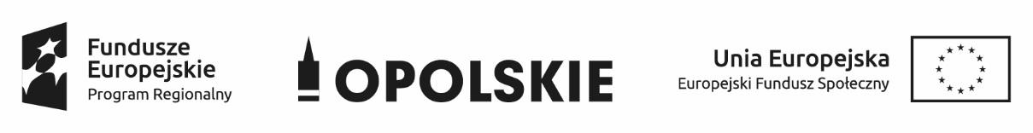

Oświadczenie

Ja niżej podpisany/a
(imię i nazwisko)

zamieszkały/a
(adres zamieszkania)

PESEL ……………………………………………………………

świadomy/a odpowiedzialności za składanie oświadczeń niezgodnych z prawdą

oświadczam,

że skorzystałem(am) / nie skorzystałem(am)* równolegle z innych źródeł publicznych, w tym zwłaszcza ze środków PFRON, Funduszu Pracy, PROW 2014-2020 oraz środków oferowanych w ramach PO WER, RPO WO 2014-2020 na pokrycie tych samych wydatków kwalifikowalnych ponoszonych w ramach wsparcia pomostowego.

....................................... ......................................
(miejscowość, data) (podpis)

*skreślić nieprawdziwe twierdzenie

